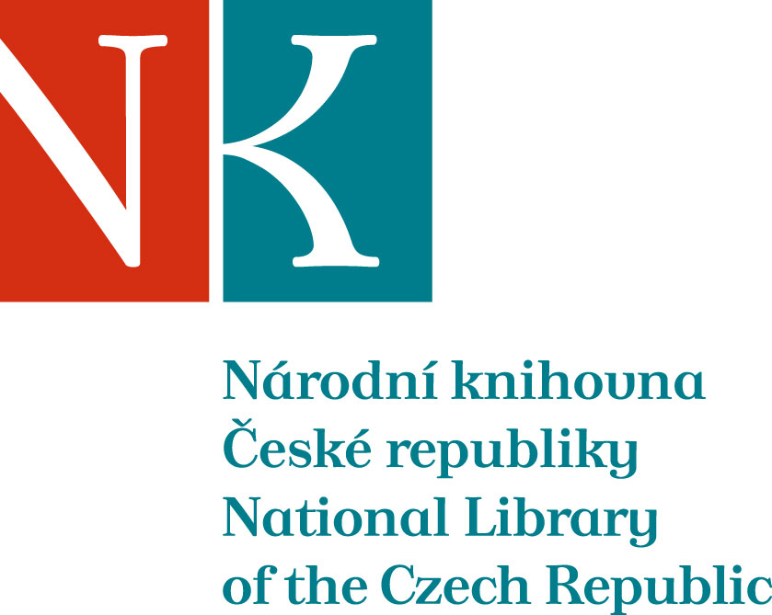

Zpráva ze zahraniční služební cesty

Jméno a příjmení účastníka cesty | PhDr. Veronika Procházková
Pracoviště – dle organizační struktury | 1.5.1
Pracoviště – zařazení | ORST
Důvod cesty | Návštěva výstavy
Místo – město | Paderborn
Místo – země | Německo
Datum (od-do) | 4. – 6.10.2013
Podrobný časový harmonogram | 4.10. příjezd do Paderbornu. 5. a 6. 10. návštěva výstavy Christianizace Evropy a návrat do Prahy
Spolucestující z NK
Finanční zajištění | NK a Národní galerie v Praze
Cíle cesty | Důkladně se seznámit s technickým a výtvarným řešením této rozsáhlé výstavy (na třech výstavních místech) jako podnět pro výstavu „Benediktini“
Plnění cílů cesty (konkrétně) | Cíl splněn
Program a další podrobnější informace
Přivezené materiály
Datum předložení zprávy | 14.10.2013
Podpis předkladatele zprávy
Podpis nadřízeného
Vloženo na Intranet
Přijato v mezinárodním oddělení

